**Выпрямитель двойной мощности**

1.   Установите модуль ideaLab-13202 на ideaLab-21001 Intelligent Digitize Achievement Lab. и локализуйте блок с.

2.   Выполните соединения, сверяясь с пошаговой инструкцией по проведению экспериментов с ПО, принципиальной схемой и схемой соединений.

3.   Подключите DDS FG или "Fixed AC Output" ideaLab-21001 Lab к точкам Vac1 и Vac2 (TP1, GND и TP2) соответственно.

4.   С помощью мультиметра измерьте и запишите входные напряжения Vac1 и Vac2 (диапазон ACV) и выходные напряжения Vdc1=VC7 м Vdc2=VC8 (диапазон DCV) в приведенную ниже таблицу.

5.   С помощью осциллографа измерьте и запишите входные напряжения Vac1 и Vac2 и выходные напряжения Vdc1=VC7 м Vdc2=VC8 (согласование DC) в приведенную ниже таблицу.

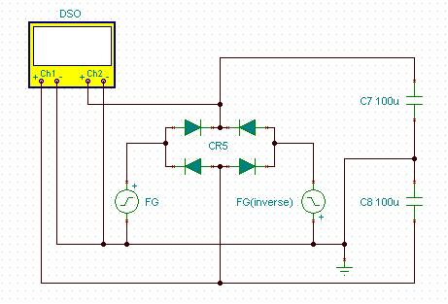

Принципиальная схема

Пошаговая инструкция проведения эксперимента

    Шаг 0: Подключите FG в качестве входа

    Шаг 1: Выполните подключения согласно схеме соединений (1)

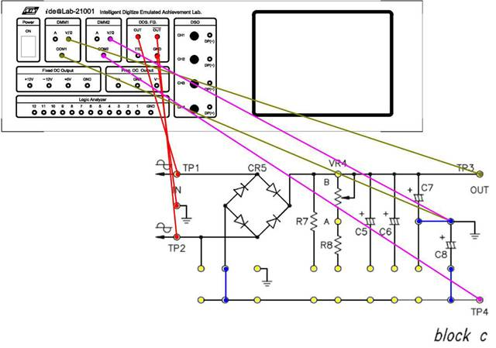

Схема соединений(1) (ideaLab-13202, блок c)

    Шаг 2: Переподключите DMM1 и DMM2 для считывания выхода

    Образец записи: 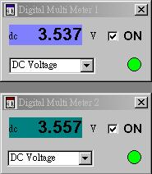

    Шаг 4: Подключите DSO и считайте входной сигнал

    Образец записи: 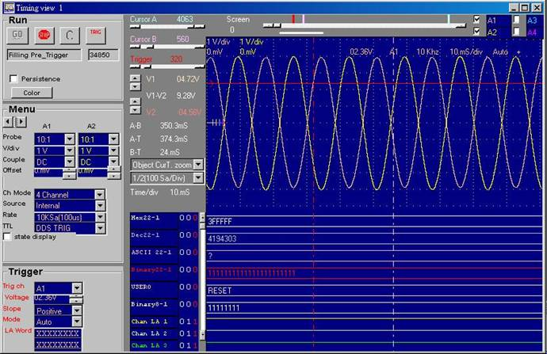

    Шаг 4: Выполните подключения согласно схеме соединений (2)

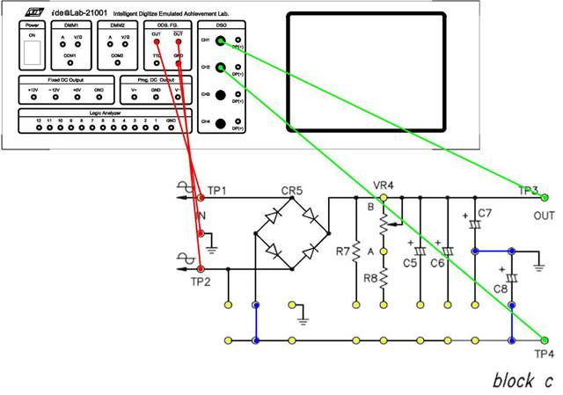

Схема соединений(2) (ideaLab-13202, блок c)

    Шаг 5: Переподключите DSO и считайте выходной сигнал

    Образец записи: 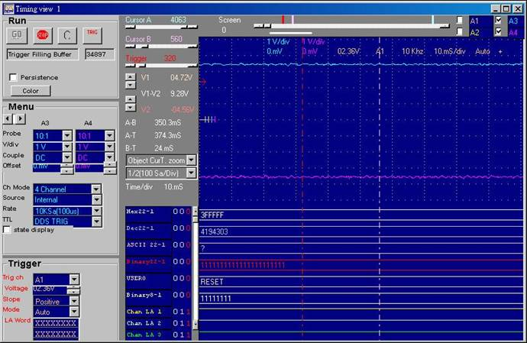

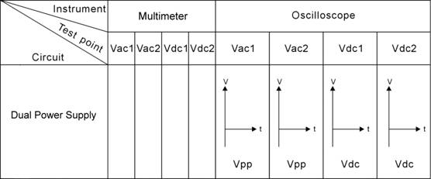

Таблица записи результатов